Assembleia Legislativa do Estado do Maranhão

# Instalada em 16 de fevereiro de 1835

Gabinete do Deputado Othelino Neto

# REQUERIMENTO Nº /2024

Senhora Presidente,

Nos termos do art. 33, §2°, da Constituição do Estado e do art. 158, II, do Regimento Interno desta Casa, requeiro, após deliberação da Mesa Diretora, seja requisitada do SECRETÁRIO DE ESTADO DA CULTURA:

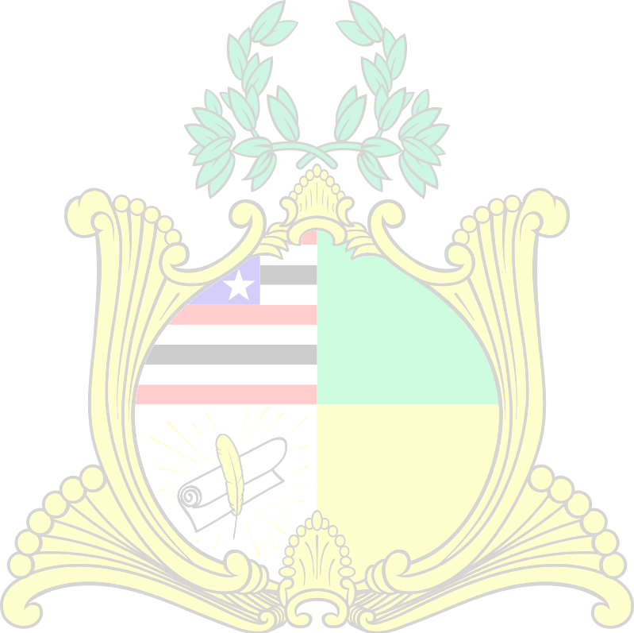

1. O orçamento previsto para investimento nos festejos juninos da capital e no interior do Estado do Maranhão;
2. A previsão de custeio das despesas de origem pública e privada para os festejos juninos, considerando a declaração pública do governador do Estado acerca do financiamento das atrações nacionais pela iniciativa privada;

PLENÁRIO DEPUTADO NAGIB HAICKEL DO PALÁCIO MANUEL BECKMAN, EM 10 DE JUNHO DE 2024.

OTHELINO NOVA ALVES NETO:58572538372

Assinado de forma digital por OTHELINO NOVA ALVES NETO:58572538372

Dados: 2024.06.10 12:16:49 -03'00'

# OTHELINO NETO

Deputado Estadual